UNIVERSIDAD MARIANO GALVEZ DE GUATEMALA

FACULTAD DE INGENIERIA EN SISTEMAS

CURSO: Introducción a los Sistemas de Computo

ING. GERSON ISAAC ALTAMIRANO CAMPOS;

Yeremi Alexis González Yanes Carne: 0907-20-13158

Marlen Breneli Escobar Lima Carne: 0907-20-15527

Gerson Enrique Recinos Lemus Carne: 0907-20-22533

Celita María Morales Marroquín Carne: 0907-20-24672

09 de junio de 2020

Documentación de Mini Proyecto

-Descripción paso a paso:

Primero se creó el html5 para la página principal a la cual le agregamos ese mismo título (Página principal), seguidamente de eso se agregó el href que enlaza los estilo.css para personalizar la página web, se le agrego un bgcolor gray para que convine con el estilo de la pagina

Se agregó el div contenedor para que fije el título de la página y que también contenga en botón inicio con el icono y se le agrego a dicho botón un enlace que reinicia la página, seguido de esto se crearon 3 etiquetas section, una contiene el botón leer más que dirige a la información de la página y las demás contienen un título y una pequeña leyenda

Luego de esto se agregaron las etiquetas article que contienen un gif relacionado con el juego y dentro de estos se encuentra un href que envía directo al juego que escogiste y también el título del juego. Seguido se agregó el ultimo section que contiene el nombre de los autores

Para terminar el archivo HTML se agregó un footer que contiene el título y año en que se creó la página y también los iconos que te dirigen a los Facebook de los contribuyentes, después de eso de creo el archivo css que contiene el tamaño, estilos de letras y colores de los textos de la página principal, también sirvió para editar los gif que se encuentran en el HTML para poder fijarlas de manera más estética en la página y que así se vea mejor

-Programa:

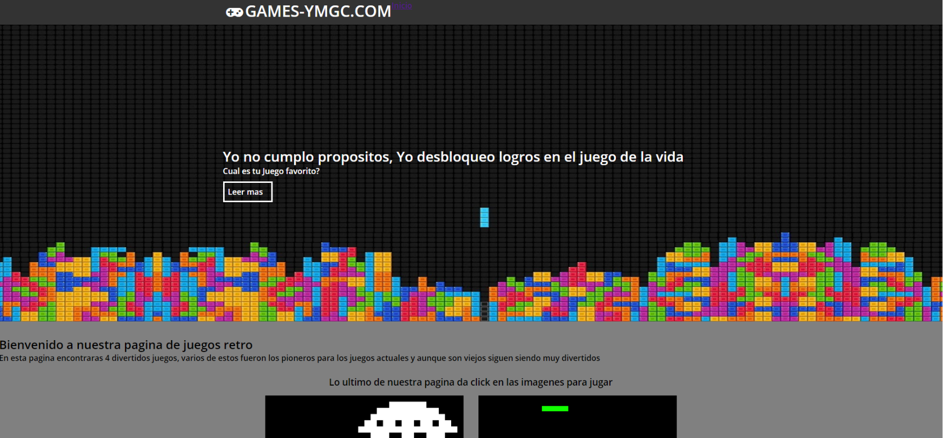* inicio de la pagina

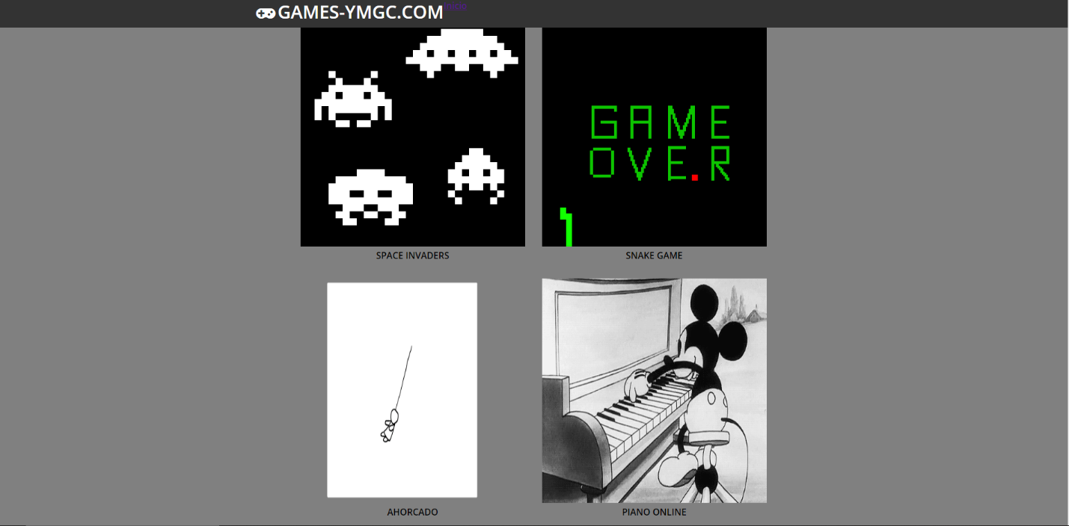* sección de juegos

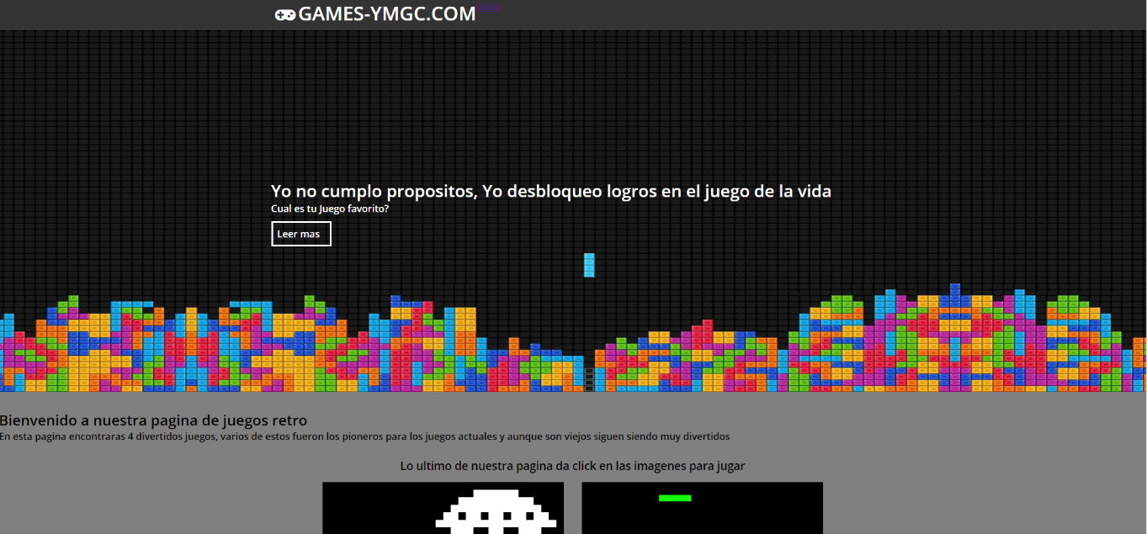-Manual de usuario:

1. Ingresas a la página principal

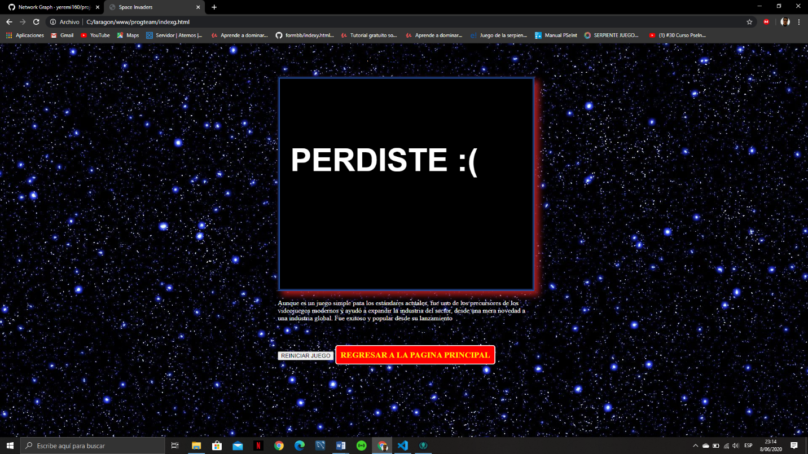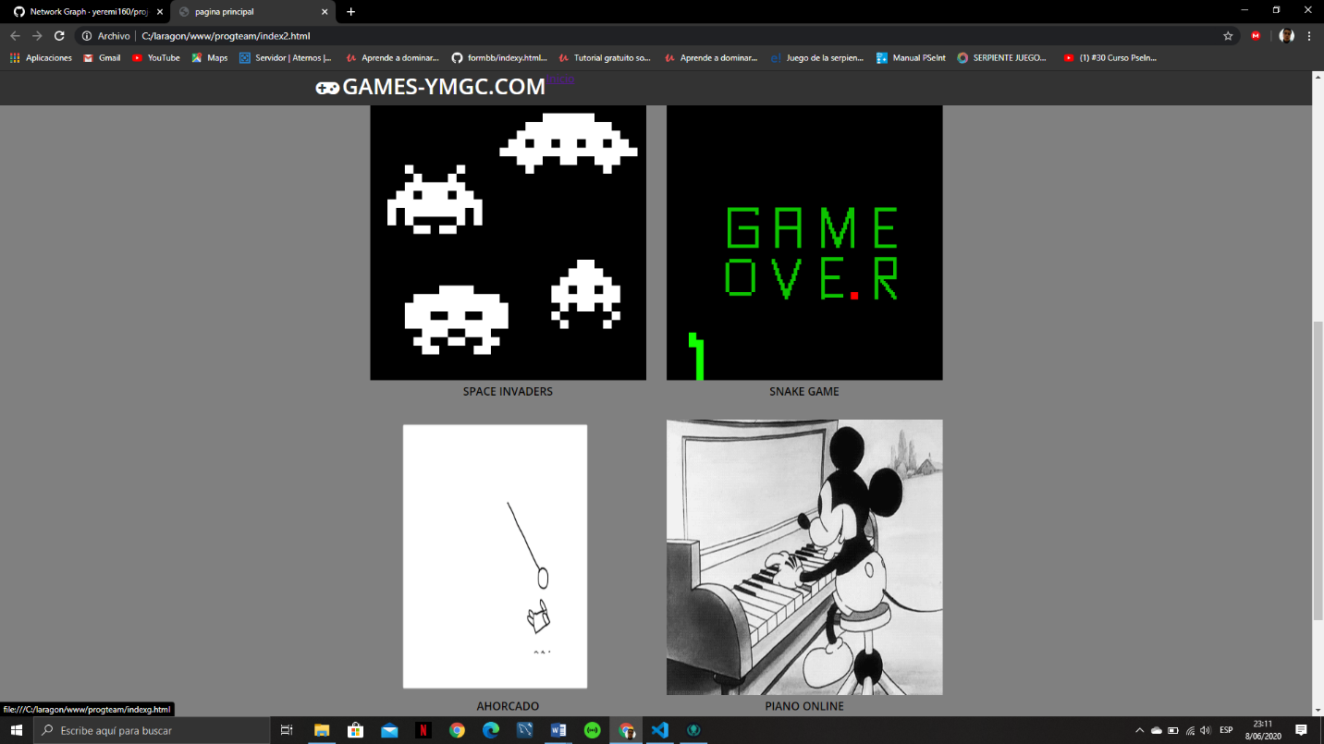

4. Dentro de los juegos encontraras los botones para reiniciar el juego o regresar a la página principal

3. Encontraras 4 juegos, solo debes presionar sobre uno de ellos y serás re direccionado al juego que escogiste

2. presiona el botón “LEER MAS” para obtener más información

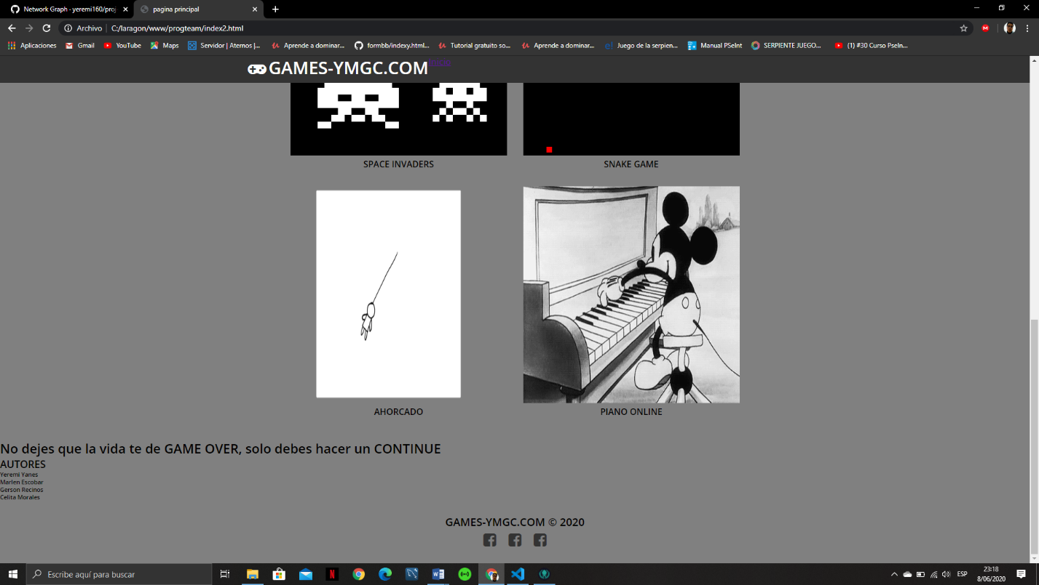

5. Al final encontraras el nombre de los autores y los links a los Facebook de ellos.

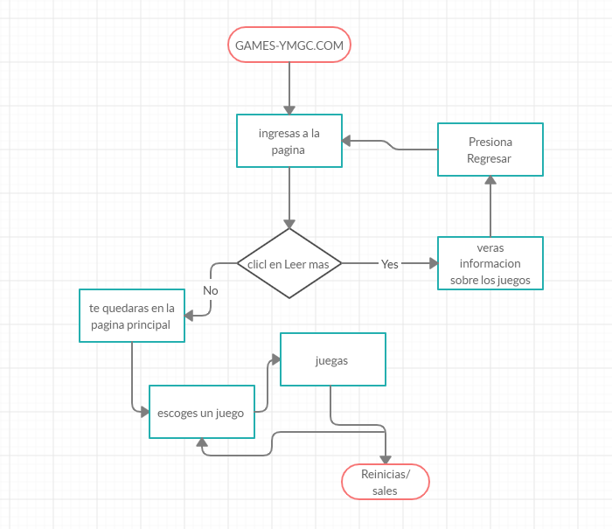-Algoritmo:

-Nombre del autor:

* Yeremi Alexis González Yanes

-Contribuyentes:

* Celita María Morales Marroquín

* Marlen Breneli Ecobar lima

* Gerson Enrique Recinos Lemus

-Diccionario de Datos:

|  |  |  |
| --- | --- | --- |
| Campo | Tipo | Descripción |
| Body | Bgcolor | Sirve para darle un color de fondo general a la pagina |
| Div | Class contenedor | Sirve como su nombre lo dice para contener datos y fijarlos |
| Input | Type icon | Sirve para agregar los iconos a la pagina |
| a | href | Sirve para enlazar el botón al inicio |
| Header | Contenedor | Contiene el encabezado de una sección o documento |
| Section | Id blog | Es un seccionamiento que almacena una parte del doc. |
| Article |  | Es un contenedor de bloques de contenido |
| footer | .contenedor | Representa el pie de una sección o documento |

-Código Fuente:

CODIGO INDEZ:

<!DOCTYPE html>

<html lang="es">

<head>

    <meta charset="UTF-8">

    <meta name="viewport" content="width=device-width, initial-scale=1.0">

    <title>pagina principal</title>

    <link rel="stylesheet" href="css web/fontello.css">

    <link rel="stylesheet" href="css web/estilos.css">

</head>

<!--COLOR DE LA PAGINA-->

<body bgcolor="gray">

<header>

    <!--CONTENEDOR PARA TITULO DE LA PAGINA-->

    <div class="contenedor">

        <h1 class="icon-gamepad">GAMES-YMGC.COM</h1>

        <input type="checkbox" id="menu-bar">

        <label class="icon-menu" for="menu-bar"></label>

        <nav clas="menu">

            <!--se enlazo index de la pagina al boton inicio-->

            <a href="index2.html">Inicio    </a>

        </nav>

    </div>

</header>

<main>

    <!--se coloco imagen al banner-->

    <section id="banner">

        <img src="iamgenes/banner.jpg" style="width: 100%; height: 600px;">

        <div class="contenedor">

        <h2> Yo no cumplo propositos, Yo desbloqueo logros en el juego de la vida</h2>

        <p>Cual es tu Juego favorito?</p>

        <a href="index3.html">Leer mas</a>

        </div>

    </section>

    <!--parrafo corto con descripcion-->

    <section id="Bienvenidos">

        <h2>Bienvenido a nuestra pagina de juegos retro</h2>

        <p> En esta pagina encontraras 4 divertidos juegos, varios de estos fueron los pioneros para los juegos actuales y aunque son viejos siguen siendo muy divertidos</p>

    </section>

    <!--titilo antes de los juegos-->

    <section id="blog">

        <h3>Lo ultimo de nuestra pagina da click en las imagenes para jugar</h3>

        <div class="contenedor">

<!--imagenes con links que llevan a los juegos-->

            <article>

                <a href="indexg.html"><img src="iamgenes/0d867824d5a19b2f1eee7293e906a3ef.gif" style="width: 400px; height: 400px;"> </a>

                <h4>SPACE INVADERS</h4>

            </article>

            <article>

                <a href="mar-esc/inicio.html"><img src="iamgenes/a3c9d3481d323e6.gif" style="width: 400px; height: 400px;"> </a>

                <h4>SNAKE GAME</h4>

            </article>

            <article>

                <a href="ger-rec/index.html"><img src="iamgenes/Ahorcado.gif" style="width: 400px; height: 400px;"> </a>

                <h4>AHORCADO</h4>

            </article>

            <article>

                <a href="cel-mor/index.html"><img src="iamgenes/piano6.gif" style="width: 400px; height: 400px;"> </a>

                <h4>PIANO ONLINE</h4>

            </article>

<!--h3 para termiar y adornar la pagina-->

        </div>

    </section>

    <section id="info">

        <h2>No dejes que la vida te de GAME OVER, solo debes hacer un CONTINUE</h2>

        <h3>AUTORES</h3>

        <H6>Yeremi Yanes </H6>

        <H6>Marlen Escobar </H6>

        <H6>Gerson Recinos </H6>

        <H6>Celita Morales </H6>

        </div>

    </section>

</main>

<footer>

    <!--iconos que llevan a los face... de los autores-->

    <div class="contenedor">

    <p class="copy">GAMES-YMGC.COM &copy; 2020</p>

    <div class="sociales">

        <a class="icon-facebook-squared" href="https://www.facebook.com/profile.php?id=100008387026541"></a>

        <a class="icon-facebook-squared" href=https://www.facebook.com/marlenescobarlima></a>

        <a class="icon-facebook-squared" href=https://www.facebook.com/gerson.recinos02></a>

    </div>

</div>

</footer>

</body>

</html>

CODIGO INDEX DE LA PAGINA INFORMATIVA:

<!DOCTYPE html>

<html lang="en">

<head>

    <meta charset="UTF-8">

    <meta name="viewport" content="width=device-width, initial-scale=1.0">

    <title>Informacion</title>

</head>

<body background="iamgenes/8bit0.jpg" style="width: 100%; height: 100vh;">

    <h1 style="color: aliceblue;">QUE SON LOS JUEGOS RETRO</h1>

    <p aling="center" style="color: aliceblue;">Se conoce como retrogaming, en español «jugar a los clásicos», a la afición de jugar y recolectar computadoras, videojuegos y juegos arcade antiguos. Con estos videojuegos se puede jugar tanto con el hardware original como con uno moderno y un emulador, o por medio de puertos o compilaciones.</p>

    <p aling="center" style="color: aliceblue;"><p aling="center" style="color: aliceblue;">Un Videojuego Retro en el mundo Gamer se refiere al término de juegos de la primera y segunda generación de consolas y el estilo de dichos juegos que salieron; es más dedicado a los términos arcade que a los de la tercera generación pero conforme pasa el tiempo también se ejecutan los de la siguiente.</p>

    <div align="center"><img src="iamgenes/image_processing20191217-26712-xh0l3l.gif"style="width: 400px; height: 400px;"></div>

    <a class="boton_personalizado" href="index2.html" style="color: aliceblue;">REGRESAR A LA PAGINA PRINCIPAL</a>

</body>

</html>

CODIGO CSS

@import url('https://fonts.googleapis.com/css2?family=Open+Sans:wght@600&display=swap');

@import url(menu.css);

@import url(banner.css);

@import url(blog.css);

* {

    margin: 0 ;

    padding: 0;

    box-sizing: border-box;

}

body {

    font-family: 'Open Sans', sans-serif;

 }

 header {

     width:  100%;

     height: 50px;

     background: #333;

     color:#fff;

     position: fixed;

     top: 0;

     left: 0;

     z-index: 100;

 }

 .contenedor {

    width: 98%;

    margin: auto;

 }

 h1 {

    float: left ;

 }

 header .contenedor {

    display: table ;

 }

 section{

     width: 100%;

     margin-bottom: 25px;

}

#bienvenidos {

   text-align: center;

}

footer .contenedor {

   display: flex;

   flex-wrap: wrap;

   justify-content: center;

   padding-bottom: 25px;

}

.copy {

   font-size: 20px;

}

.sociales{

   width: 100%;

   text-align: center;

   font-size: 28px;

}

.sociales a{

   color:#333 ;

   text-decoration: none;

}

@media (min-width:1024px) {

   .contenedor{

   width: 1000px;

   }

}

#menu-bar {

    display: none;

}

header label{

    float: right ;

    font-size: 28px;

    margin: 6px 0;

    cursor: pointer;

}

.menu {

    position: absolute;

    top: 50px;

    left: 0;

    width: 100%;

    height: 100vh;

    background: rgba(51, 51, 51, 0.9);

    transition: all 0.5s;

    transform: translateX(-100%);

 }

 .menu a {

    display: block;

    color: #fff;

    height: 50px;

    text-decoration: none;

    padding: 15px;

    border-bottom: 1px solid rgba(255,255,255,0.5);

 }

 .menu a:hover {

    background: rgb(255,255,255,0.3);

 }

 #menu-bar:checked ~ .menu{

    transform: translateX(0%);

 }

 @media (min-width:1024px){

    .menu{

       position: static ;

       width: auto;

       height: auto;

       transform: translateX(0%);

       float: right;

       display: flex;

    }

    .menu a {

       border: none;

    }

    header label{

       display: none;

    }

 }

#banner{

    margin-top: 50px;

    position: relative;

}

#banner iamgenes{

    width: 100%;

    height: 100%;

}

#banner .contenedor{

    position: absolute;

    top: 50%;

    left: 50%;

    transform: translateX(-50%) translateY(-50%);

    color: #fff;

}

#banner h2{

    font-size: 28px;

}

#banner a{

    display: block;

    width: 100px;

    color: #fff;

    text-decoration: none;

    padding: 7px;

    margin-top: 10px;

    border: 3px solid #fff;

}

#banner a:hover{

    background: rgba(51,51,51,0.5);

}

#blog h3, h4{

    text-align: center;

}

#blog .contenedor{

    display: flex;

    justify-content: center;

    flex-wrap: wrap;

}

#blog article{

    margin: 15px;

}

#blog iamgenes{

    width: 100%;

    max-width: 280px;

}

CODIGO CSS ICONOS

@font-face {

  font-family: 'fontello';

  src: url('../font/fontello.eot?33420628');

  src: url('../font/fontello.eot?33420628#iefix') format('embedded-opentype'),

       url('../font/fontello.woff2?33420628') format('woff2'),

       url('../font/fontello.woff?33420628') format('woff'),

       url('../font/fontello.ttf?33420628') format('truetype'),

       url('../font/fontello.svg?33420628#fontello') format('svg');

  font-weight: normal;

  font-style: normal;

}

/* Chrome hack: SVG is rendered more smooth in Windozze. 100% magic, uncomment if you need it. */

/* Note, that will break hinting! In other OS-es font will be not as sharp as it could be */

/*

@media screen and (-webkit-min-device-pixel-ratio:0) {

  @font-face {

    font-family: 'fontello';

    src: url('../font/fontello.svg?33420628#fontello') format('svg');

  }

}

*/

 [class^="icon-"]:before, [class*=" icon-"]:before {

  font-family: "fontello";

  font-style: normal;

  font-weight: normal;

  speak: never;

  display: inline-block;

  text-decoration: inherit;

  width: 1em;

  margin-right: .2em;

  text-align: center;

  /* opacity: .8; */

  /* For safety - reset parent styles, that can break glyph codes*/

  font-variant: normal;

  text-transform: none;

  /* fix buttons height, for twitter bootstrap */

  line-height: 1em;

  /* Animation center compensation - margins should be symmetric */

  /* remove if not needed */

  margin-left: .2em;

  /* you can be more comfortable with increased icons size */

  /* font-size: 120%; */

  /* Font smoothing. That was taken from TWBS */

  -webkit-font-smoothing: antialiased;

  -moz-osx-font-smoothing: grayscale;

  /* Uncomment for 3D effect */

  /* text-shadow: 1px 1px 1px rgba(127, 127, 127, 0.3); */

}

.icon-menu:before { content: '\f0c9'; } /* '⊃' */

.icon-gamepad:before { content: '\f11b'; } /* '' */

.icon-instagram:before { content: '\f16d'; } /* '' */

.icon-whatsapp:before { content: '\f232'; } /* '' */

.icon-facebook-squared:before { content: '\f308'; } /* '' */